 | LEMBAR KERJA PRAKTIKUM  ALGORITMA DAN PEMROGRAMAN II  T.A. Genap 2025/2026 | Nilai | Paraf Dosen

- Identitas
Topik : Making Decision in python
Kelas : 2C
Nama : Tri Wahyu Pujianto
Tanggal Pengerjaan : 9/10/2026

- Tujuan
- Mahasiswa Mampu memahami fungsi input dalam bahasa pemrograman python
- Instruksi Pengerjaan
- Cobalah semua script python yang ada pada modul materi.
- Copy-paste script python pada box Code
- SS Output dimulai dari path tempat file.py disimpan. Contoh:

- Hasil Pengerjaan
- Comparison Operator
Code:
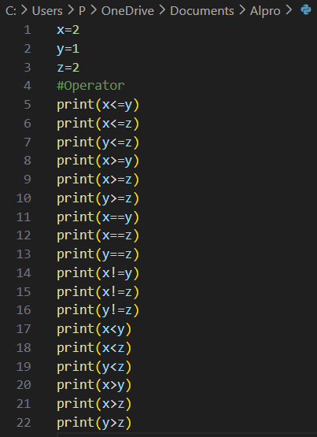
Output:
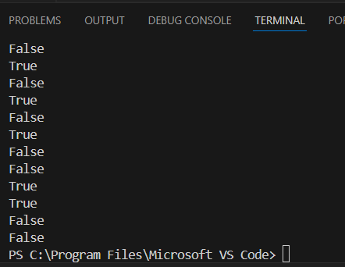
Jelaskan:
Operator logika/boolean sifat output nya true/false saja
== sama dengan
!= tidak sama dengan
< lebih kecil dari
> lebih besar dari
<= lebih kecil sama dengan
>= lebih besar sama dengan

- Kuis 11
Code:
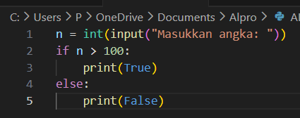
Output:
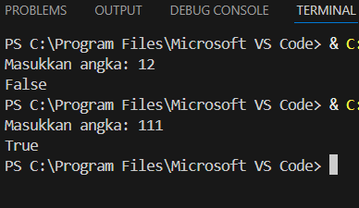
Jelaskan:
Disini saya membuat variabel n dengan menginisiasi nya dengan nilai integer dan memasukan nilai data integer tersebut dengan manual/input user
Kemudian disini saya membuat percabangan if-else dengan kondisi n > 100
Maka cetak True dan jika n<100 cetak False.

- Conditional statement: if tunggal
Code:
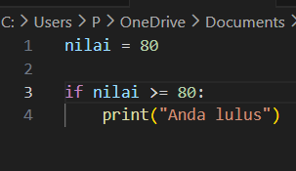
Output:
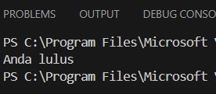
Penjelasan: if tunggal digunakan ketika kita hanya ingin menjalankan perintah jika kondisi terpenuhi, dan tidak perlu melakukan apa-apa jika kondisi tidak terpenuhi.

- Conditional statement: Rangkaian if
Code:
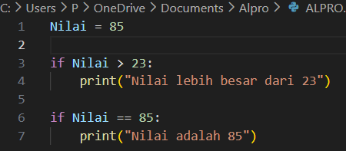
Output:
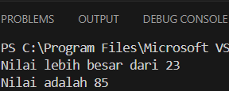
Penjelasan: Rangkaian If berbeda dengan If tunggal dimana suatu kondisi setiap If terpenuhi maka semua If akan dicetak sesuai perintah print.

- Conditional statement: if-else
Code:
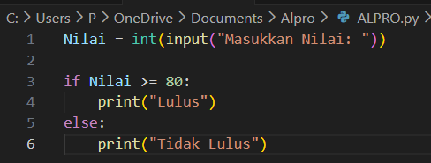
Output:
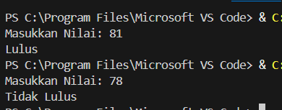
Penjelasan: Saya membuaut percabangan If-else sebuah Nilai yang menentukan Lulus atau tidaknya, dalam percabangan ini selalu diawali dengan If tidak bisa jika dimulai dengan dengan Else. Dalam kode yang saya buat ada suatu kondisi dimana nilai harus lebih dari sama dengan 80 untuk memenuhi kriteria LULUS dan jika nilai lebih kecil maka akan masuk ke kondisi Else yaitu tidak lulus.

- Conditional statement: if-elif-else
Code:
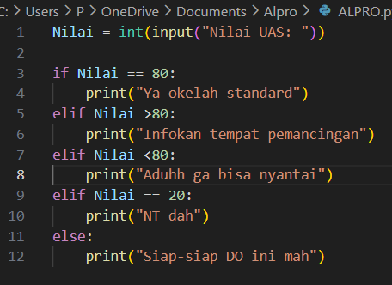
Output:
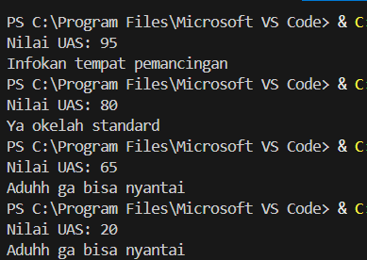
Penjelasan: percabangan if-elif-else adalah sebuah percabangan yang memiliki banyak kondisi lebih dari 1 berbeda dengan if doang,elif atau else if digunakan untuk memeriksa kondisi lain jika kondisi sebelumnya gak terpenuhi
Contoh saya jika user memasukan nilai lebih dari 80 maka print yeay lulus
Dan seterusnya jika kondisi dari salah satu terpenuhi maka akan mencetak perintah/output dari cabang tersebut

- Membandingkan 2 angka input
Code:
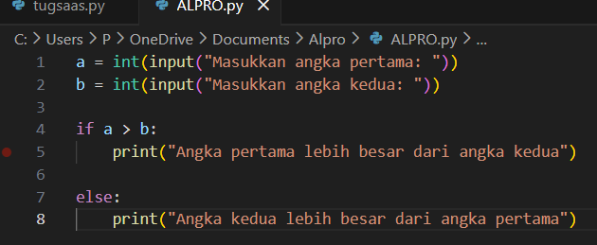
Output:
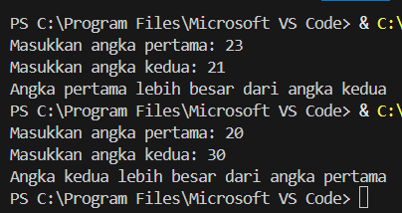
Jelaskan:
Buat 2 variabel bernama angka pertama dan angka kedua lalu disini kita menggunakan fungsi input untuk user memasukan nilai dan jangan lupa kalau tidak ingin dibaca tidak sebagai string di dalam fungsi input di awal kita kasih nama tipe datanya dulu lalu disini saya membuat percabangan if else dengan kondisinya, jika kondisi terpenuhi cetak angka 1 terbesar jika kondisi di if tidak terpenuhi cetak else angka 2 terbesar

- Kuis 12
Code:
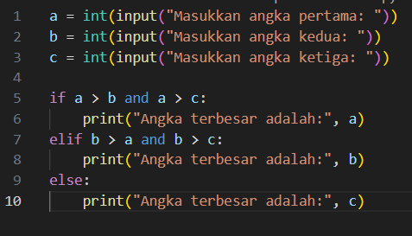
Output:
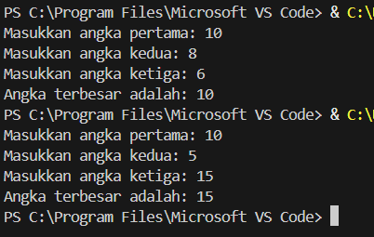
Jelaskan:
User diminta memasukan 3 angka karena kita memakai fungsi input dengan tipe data int lalu disini saya membuat percabangan if-elif-else.

Dalam kode yang saya buat terdapat kondisi dimana angka terbesar yang tercetak sebagai output.

- Fungsi max( )
Code:
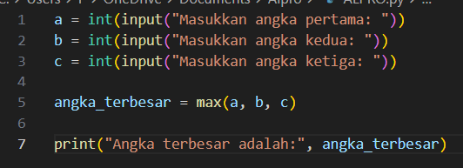
Output:
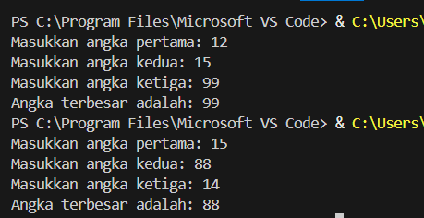
Jelaskan:
Fungsi max di python gunanya untuk mengembalikan nilai terbesar dari suatu variabel, list maupun tupple atau bisa disebut mengurutkan dari yang terbesar nilainya dan kebalikannya yaitu fungsi sort mengurutkan dari yang terkecil namun berbeda dengan fungsi max, fungsi sort hanya bisa dipakai di list dan tidak bisa di sebuah variabel.

- Kuis 13
Code:
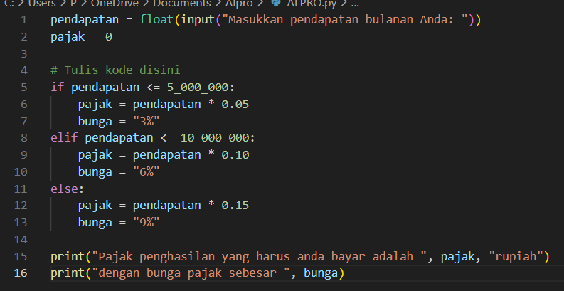
Output:
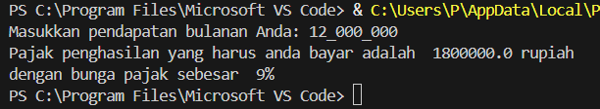
Jelaskan:
Input pendapatan bulanan oleh user dengan bertipe float lalu buat percabangan if-elif-else
Dengan kondisinya masing-masing lalu cek pendapatan dan tentukan tarif
Contoh gaji = 12 jt rupiah
Tarif dalam float/desimal 0.15 jika di konversi ke integer yaitu 15% dengan cara 0.15 x 100%
Tentukan pajak = 12 jt x 0.15 = 1800000.0 /1,8 jt knpa hasil akhirnya ada .0 itu hanya untuk menandakan hasilnya bertipe float.

